Лабораторная работа 7
Пользовательские формы

Практически во всех приложениях Office используются пользовательские диалоговые окна. Диалоговые окна в VBA называются формами (объект UserForms). Каждому объекту UserForm присущи определенные свойства, методы и события, которые он наследует от класса объектов UserForms. Диалоговые окна (формы) и элементы управления составляют основу современного визуального интерфейса. Все элементы управления и технология работы с ними в основном стандартизованы и похожи для разных платформ и программных сред. Эти объекты помещены в специальную библиотеку MSForms.
Выделим основные моменты, которые следует иметь в виду при создании визуального интерфейса.
- Все загруженные диалоговые окна представляют коллекцию UserForms со стандартными методами и свойствами. Элемент коллекции – объект класса UserForm – задает отдельное окно.
- Для каждого типа элементов управления в библиотеке msforms имеется класс объектов, имя которого совпадает с именем элемента управления (его типа). Например, есть классы SpinButton и TextBox.
- Диалоговые окна создаются, как правило, не программно, а визуально. Вначале создается само окно, а затем оно наполняется элементами управления при помощи соответствующей панели элементов. Этот этап называется этапом проектирования, и его следует отличать от этапа выполнения, когда приложение выполняется и конечный пользователь взаимодействует с приложением, в частности через диалоговые окна и их элементы управления. Как только создается диалоговое окно и помещается в него тот или иной элемент управления, в этот же самый момент автоматически в программе появляется объект соответствующего класса, с которым можно работать, вызывая его методы и изменяя его свойства. На этапе проектирования, используя окно свойств, можно задать большинство свойств как самого диалогового окна, так и всех элементов управления, помещенных в него, кроме этого, программно необходимо прописать все обработчики событий.
- Для ведения отладки нужно предварительно откомпилировать приложение и затем перейти в режим выполнения приложения.
Для того чтобы в разрабатываемое приложение можно было добавить форму, необходимо выполнить следующие действия:
- запустить редактор VBA;
- выделить правой кнопкой мыши объект Project, выполнить команду Insert + UserForm, после чего появляются новая форма и панель элементов Toolbox.

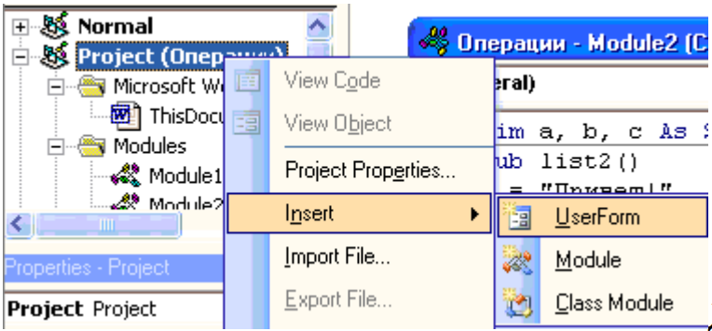
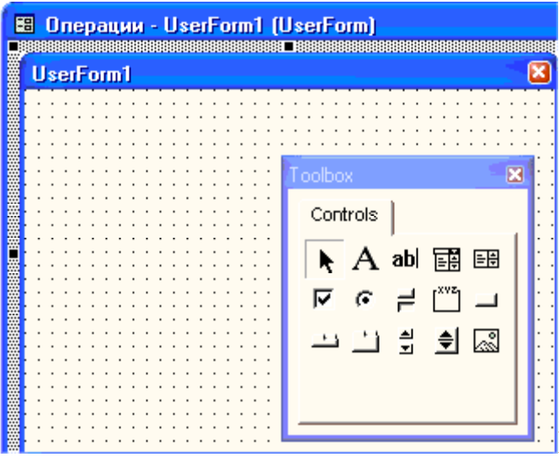

Форма как объект имеет некоторые встроенные свойства, и их можно устанавливать или программным образом, или в Properties Window (окне свойств) редактора VBA.

Наиболее часто используемые свойства объектов UserForm

Свойство | Описание
ActiveControl | Возвращает объектную ссылку на элемент управления, находящийся в фокусе в данный момент. Только для чтения.
BackColor | Целое типа Long, определяет цвет фона формы.
Caption | Текст, выводимый в качестве заголовка формы.
Controls | Возвращает коллекцию всех элементов управления формы.
Cycle | Определяет, должно ли нажатие клавиши табуляции вызывать последовательный выбор всех элементов управления во всех группах и на каждой странице многостраничных элементов управления или только в пределах текущей группы или страницы. Может содержать одну из двух встроенных констант: fmCycleAllForms или fmCycleCurrentForm.
Enabled | Содержит значение типа Boolean, указывающее, доступна ли форма. Если его значение равно False, ни один из элементов управления формы не доступен.
Font | Возвращает ссылку на объект Font, посредством которого можно выбрать параметры шрифта формы или элемента управления.
ForeColor | То же самое, что и свойство BackColor, но устанавливает цвет, используемый для переднего плана (обычно это цвет текста) объекта формы.

Методы объекта UserForm

Всякий раз, когда в проекте создается новый объект UserForm, одновременно создается новый подкласс объекта UserForm. Любые процедуры или функции, написанные в разделе General (общий) модуля класса, относящегося к форме, становятся дополнительными методами для отдельного подкласса объекта.

Наиболее часто используемые методы для объектов UserForm

Метод | Описание
Copy | Копирует выделенный в элементе управления текст в буфер обмена Windows
Cut | Вырезает выделенный в элементе управления текст и помещает его в буфер обмена Windows
Hide | Скрывает UserForm, не выгружая ее из памяти, сохраняя значения элементов управления формы и всех переменных, объявленных в модуле класса формы
Paste | Вставляет содержимое буфера обмена Windows в текущий элемент управления
PrintForm | Выводит на используемый в Windows по умолчанию принтер изображение формы, включая все данные, введенные в элементы управления
Repaint | Перерисовывает форму, выведенную на экран. Метод удобен, если содержимое или вид объекта значительно изменяется, и вы не хотите ждать, пока система перерисует область автоматически.
Show | Выводит форму на экран. Если форма еще не загружена в память, то данный метод сначала ее загружает. Синтаксис метода: FormName.Show

События объекта UserForm

Событие – это что-то, что может произойти с диалоговым окном или элементом управления диалогового окна.
Событийные процедуры следует записывать в модуль класса, который является частью UserForm. При этом такие процедуры должны иметь имена в виде
ObjectName_EventName,
где ObjectName – имя формы или элемента управления, a EventName – имя события, с которым идет работа. Такой формат имени позволяет VBA сопоставлять заданному событию требуемую процедуру.

События объектов UserForm

Событие | Синтаксис заголовка процедуры | Описание
Activate | Private Sub  object_Activate() | Инициируется всякий раз, когда окно формы становится активным. Используйте это событие для обновления содержимого диалоговых элементов управления, чтобы отразить любые изменения, которые произошли, пока окно было неактивным
Click | Private Sub  object_Click() | Инициируется всякий раз, когда по форме (любой ее части, не занятой элементами управления) щелкают мышью
DblClick | Private Sub  object_DblClick() | Инициируется всякий раз, когда по форме (любой ее части, не занятой элементами управления) дважды щелкают мышью
Deactivate | Private Sub object_Deactivate() | Инициируется всякий раз, когда форма перестает быть активной
Initialize | Private Sub object_Initialize() | Инициируется всякий раз, когда форма впервые загружается в память посредством выполнения оператора Load или с помощью метода Show. Используйте это событие для инициализации элементов управления формы при ее появлении на экране
Resize | Private Sub object_Resize() | Инициируется при изменении размеров формы
Terminate | Private Sub object_ Terminate() | Инициируется всякий раз, когда форма выгружается из памяти. Используйте это событие для осуществления любых специальных служебных задач, которые необходимо выполнить прежде, чем переменные формы будут выгружены

Элементы управления

Объект UserForm может содержать те же элементы управления, что и находящиеся в диалоговых окнах Word, Excel или других приложений Windows. Элементы управления – это элементы диалогового окна, позволяющие пользователю взаимодействовать с программой. Они включают в себя кнопки-переключатели, текстовые поля, линейки прокрутки, командные кнопки и т.д.

Стандартные элементы управления, включенные в VBA

Элемент управления | Назначение
Label (надпись, метка) | Позволяет создавать заголовки элементов управления, которые не имеют собственных встроенных заголовков
TextBox (текстовое поле) | Окно редактируемого текста свободной формы для ввода данных. Может быть одно- или многострочным
ComboBox (поле со списком) | Этот элемент управления объединяет окно редактирования и окно списка. Используйте, когда хотите предложить пользователю выбрать значение, но при этом дать ему возможность ввести данные, отсутствующие в списке
ListBox (список) | Отображает список значений, из которых пользователь может сделать выбор. Окна списка можно использовать, чтобы дать возможность пользователю выбрать только одно значение или же несколько
CheckBox (флажок) | Стандартный флажок (квадратное окно, содержащее, если элемент выбран, галочку). Используйте флажки для выбора вариантов, которые не являются взаимоисключающими
OptionButton (переключатель) | Стандартная кнопка-переключатель (круглое окно, при выборе в центре него находится черная точка). Используйте OptionButton, когда пользователю необходимо сделать выбор между положениями «включено/выключено» или «истина/ложь». Кнопки-переключатели, как правило, объединяются вместе при помощи рамки для создания группы переключателей
ToggleButton (выключатель) | Выключатели служат для той же цели, что и флажки, но выводят установки в виде кнопки, находящейся в «нажатом» или «отжатом» состоянии
Frame (рамка) | Визуально и логически объединяет некоторые элементы управления (особенно флажки, переключатели и выключатели)
CommandButton (кнопка) | Используйте кнопки для выполнения таких действий, как Cancel (Отмена), Save (Сохранить), ОК и так далее. Когда пользователь щелкает по кнопке, выполняется VBA-процедура, закрепленная за данным элементом управления
TabStrip (набор вкладок) | Этот элемент управления состоит из области, в которую вы помещаете другие элементы управления (такие как текстовые поля, флажки и так далее) и полосы кнопок табуляции. Используйте элемент управления TabStrip для создания диалоговых вкладок, отображающих одни и те же данные в различных категориях
MultiPage (набор страниц) | Этот элемент управления состоит из нескольких страниц. Вы можете выбрать любую из них, щелкнув по соответствующей вкладке. Используйте элемент управления MultiPage для создания диалоговых окон с вкладками
ScrollBar (полоса прокрутки) и SpinButton (счетчик) | Элемент управления ScrollBar позволяет выбирать линейное значение аналогично тому, как это можно сделать при помощи счетчика. Элемент управления SpinButton является специальной разновидностью текстового поля
Image (рисунок) | Элемент управления Image позволяет вывести на форме графическое изображение. Используйте Image для вывода графических изображений в любом из следующих форматов: *.bmp, *.cur, *.gif, *.ico, *.jpg или *.wmf

Обращение к элементам управления происходит в основном через их свойства и с помощью процедур обработки событий, написанных для каждого элемента.

Свойства стандартных элементов управления

Свойство | Где применяется | Описание
Accelerator | CheckBox, Tab, CommandButton, Label, Page, OptionButton, ToggleButton | Содержит символ, используемый в качестве быстрой клавиши вызова элемента управления, при нажатии Аlt + <клавиша быстрого вызова> происходит выбор элемента управления
BackColor | Все элементы | Число, представляющее определенный цвет фона элемента управления
Caption | CheckBox, CommandButton,  Frame, Label, OptionButton, ToggleButton, Page, Tab, UserForm | Для надписи – текст, отображаемый элементом управления. Для других элементов управления – надпись, которая появляется на кнопке или вкладке или рядом с рамкой, флажком или переключателем
Cancel | CommandButton | Задает кнопку отмены диалогового окна. При нажатии на эту кнопку или клавишу Esc диалоговое окно исчезает. Только одна кнопка формы может иметь данное свойство
ControlTip-Text | Все элементы управления | Устанавливает текст, который отображается в виде всплывающей подсказки (ControlTip, называемой также ToolTip), когда указатель мыши помещается на элемент управления
Default | CommandButton | Определяет заданную по умолчанию кнопку. Когда пользователь нажимает в процессе диалога клавишу Enter, эта кнопка ведет себя так, как если бы по ней щелкнули мышью
Enabled | Все элементы управления | Хранит значение типа Boolean, определяющее, доступен или нет элемент управления. Если Enabled имеет значение False, то элемент управления продолжает отображаться в диалоговом окне, но не может быть выбран
ForeColor | Все элементы управления | То же самое, что и BackColor, но устанавливает цвет для переднего плана элемента управления, как правило, символов текста
List | ComboBox | Массив типа variant (одно- или многомерный), представляет список, содержащийся в элементе управления
Max | ScrollBar, SpinButton | Переменная типа Long, определяющая максимальное значение счетчика, или значение, при котором полоса прокрутки находится в самом верху (для вертикальной полосы) или справа (для горизонтальной)
Min | ScrollBar, SpinButton | Переменная типа Long, определяющая минимальное значение счетчика, или значение, при котором полоса прокрутки находится в самом низу (для вертикальной полосы) или слева (для горизонтальной)
Name | Все элементы управления | Содержит имя элемента управления. Вы можете установить данное свойство только с помощью Properties Window
RowSource | ComboBox | Задает источник, из которого ListBox берет список объекта. В Excel VBA RowSource обычно использует диапазон рабочего листа
Selected | ListBox | Возвращает массив значений типа Boolean для списка, который допускает множественный выбор. Каждый элемент массива содержит по одному элементу, соответствующему каждому пункту списка. Если значение элемента в массиве selected равно True, то соответствующий пункт списка выбран
TabIndex | Все элементы управления | Число, указывающее положение элемента управления в порядке табуляции (может иметь значение от 0 до значения, равного количеству элементов управления на форме)
TabStop | Все элементы управления | Значение типа Boolean, указывающее, может ли элемент управления быть выбран клавишей Tab. Если значение TabStop равно False, вы тем не менее можете щелкнуть на элементе и таким образом его выбрать
Value | Все элементы управления | Значение текущих установок элемента управления: текст в текстовом поле, какие выбраны флажки и переключатели, индекс выбранного раздела списка или число, указывающее текущее положение полосы прокрутки или счетчика
Visible | Все элементы управления | Значение типа Boolean, указывающее, является ли элемент управления видимым

Выполните задания из примера 1.
Пример 1.
Создать приложение «Меню» для выбора блюд из списка и вывода результата выбора на лист Excel. Можно одновременно выбрать несколько блюд. Предусмотрено наличие скидки 5%. Данные о блюдах (название блюда и его цена) находятся на листе Excel с именем «списки».

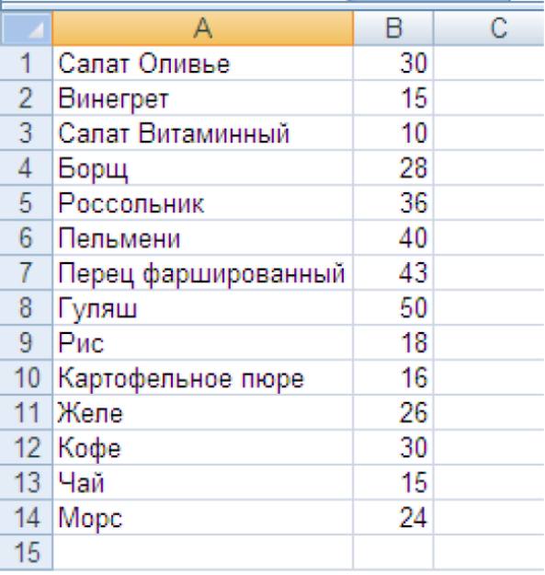

Пользовательская форма имеет вид:
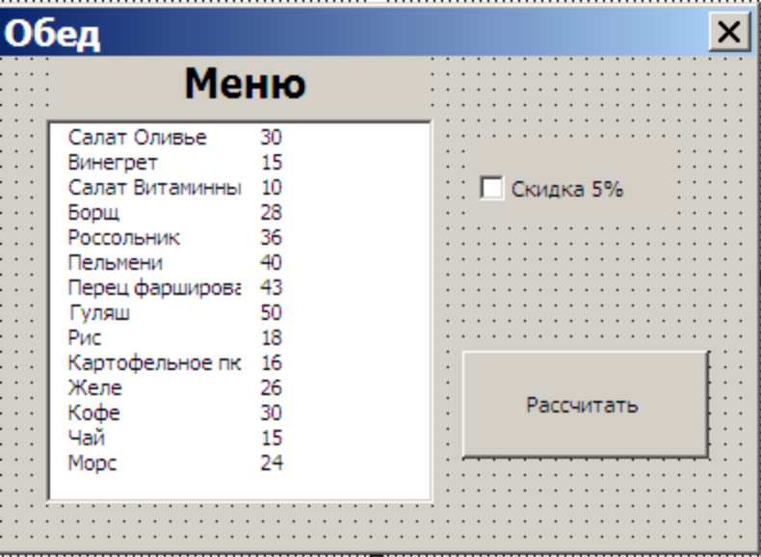

Свойства элемента ListBox1:

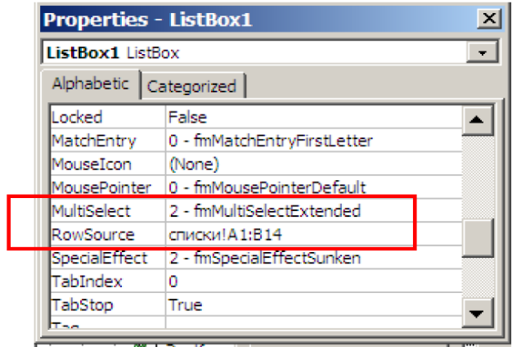

На Лист1 записываются результаты выбора. Но при каждом сеансе данные должны заноситься в конец списка. Поэтому каждый раз необходимо определять последнюю заполненную строчку на листе. Это делается при активации формы.

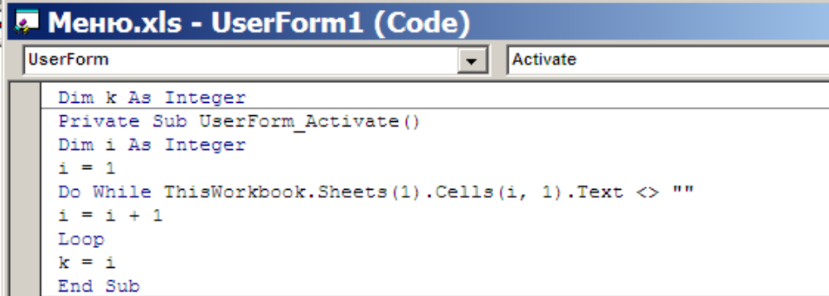

Номер первой пустой строки записывается в переменную k. Так как переменная k будет использоваться в других обработчиках событий, эта переменная описывается в первой строчке модуля формы.
При щелчке по кнопке Рассчитать будут выполняться следующие действия:

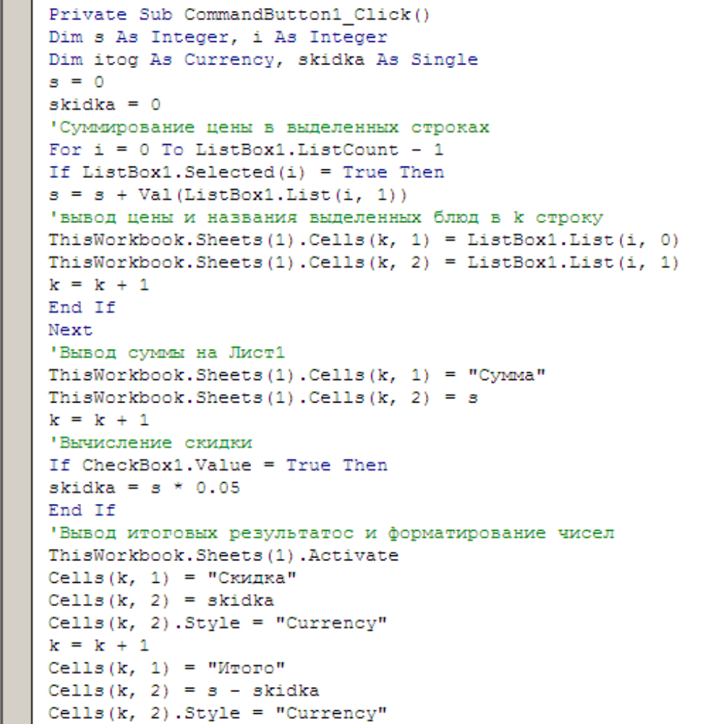

После вывода очередного сеанса надо отделить результаты от новых данных.

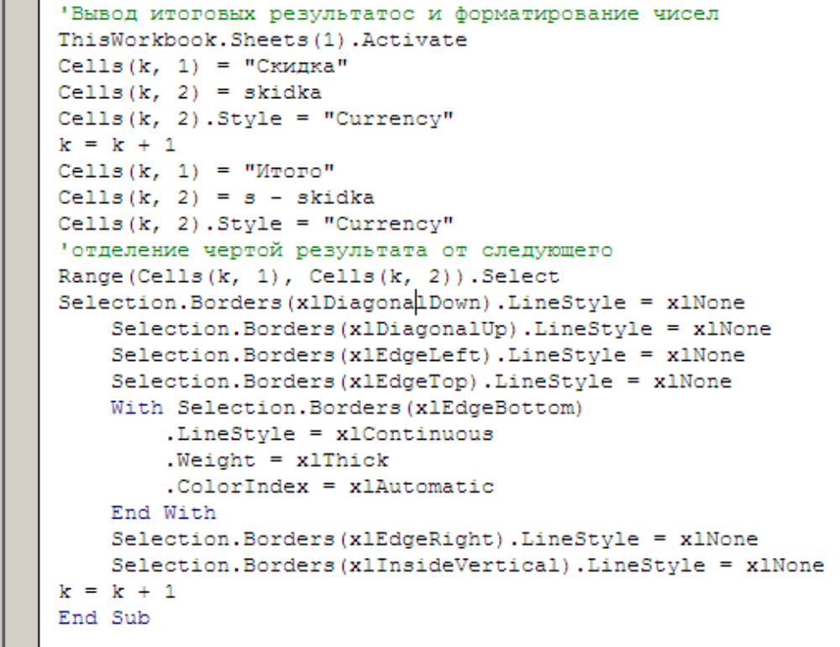

Для вывода формы надо создать макрос.

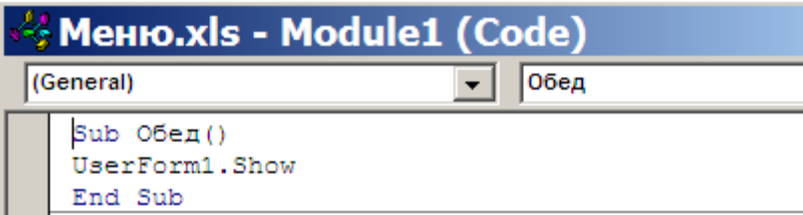

Результаты будут иметь вид:
Первый сеанс:

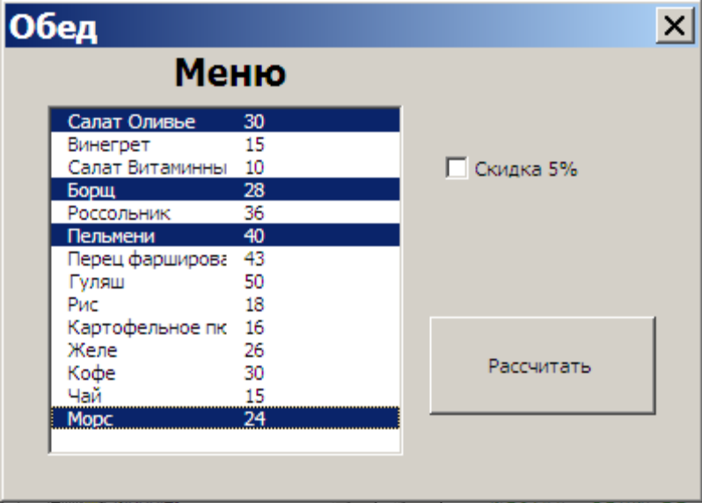

Второй сеанс:
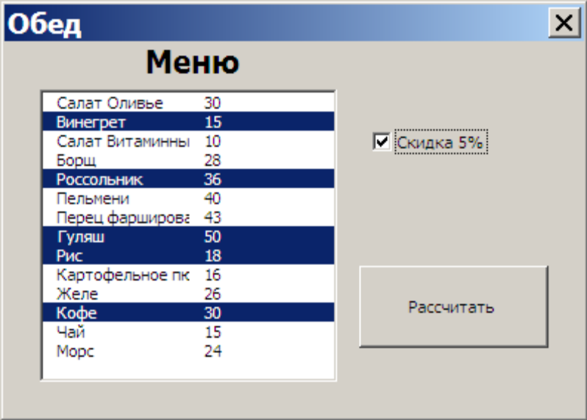

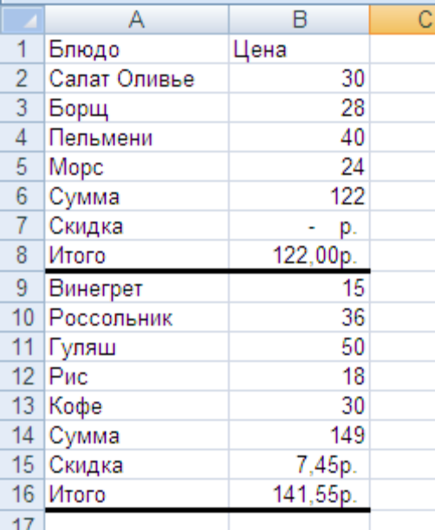

В приведенном задании список listbox заполняется с помощью свойства RowSource и разрешается выбрать одновременно несколько строк с помощью клавиши Ctrl.

Задания для самостоятельной работы

Решить задачу из своего варианта.

- Подключение телефона. Вывести список тарифов с ценой. Указать дополнительные услуги. Написать приложение для подключения телефона.

